Чемпионат Республики Беларуси
на удлиненных дистанциях 2016 года.
Техническая информация

Дата и место проведения
2 октября 2016 года, Логойский район (район мемориального комплекса Хатынь).

Программа соревнований
2 октября
9.30 –11.00 - Прохождение мандатной комиссии в центре соревнований (район мемориального комплекса Хатынь)
11.30 – Открытие соревнований
12.00 – Лично-командные соревнования на удлиненных дистанциях.
16.00 – Награждение победителей и призеров соревнований.
Награждение победителей и призеров кубков федерации за 2016 год.
Закрытие соревнований

Организаторы
Белорусская федерация ориентирования, клубы ориентирования «Пралеска» и «Стандарт».
Главный судья – Роговский Алексей, тел. +375 (29) 680-91-18
Главный секретарь, СНК – Роговская Татьяна, тел. +375 (29) 680-65-67
Зам. главного судьи по дистанциям – Лабчевский Алексей
Инспектор – Триденский Геннадий
Контролер федерации – Астровлянчик Сергей

Заявка
Техническая заявка принимается через он-лайн форму на сайте www.orient.by до 29 сентября 2016г. (11:59:59). Заявки после 12:00 29 сентября не принимаются. Именную заявку, заверенную врачом диспансера, сдают при прохождении мандатной комиссии.
Команды, не представившие заявки в установленном порядке, к соревнованиям не допускаются.

Отметка
На соревнованиях будет применяться электронная отметка SPORTident. Организаторы могут предоставить чипы в аренду на время соревнований. В случае утери чипа представитель команды возмещает его стоимость.

Карта
Автор Пётр Пунько (сентябрь 2016 г.). Сечение рельефа 5 метров. Масштаб указан в таблице параметров дистанций.
Карты герметизированы. Легенды впечатаны в карты. Дополнительные легенды выдаются на старте. Просим участников групп М21Е, Ж21Е быть внимательными и брать легенду со своим вариантом рассева.

Местность
Лес смешанный различной проходимости, преимущественно хорошей и средней. Свежих завалов нет. Рельеф среднепересечённый, насыщенный, перепад высоты на склоне до 30 метров. Дорожная сеть развита в средней степени. Присутствует множество плохо заметных просек и троп оставшихся после лесозаготовительных работ. Многие исчезающие тропинки завалены. Болот нет.

Легенды.
Участник самостоятельно берёт и герметизирует (крепит) легенду в стартовом коридоре.

Параметры дистанций

Группа | Кол-во КП | Длина | До пункта питания №1 | До пункта питания №2 | Масштаб карты
М21Е | 33 | 21,5 км | 9,0 км | 15,0 км | 1:15000
Ж21Е | 28 | 13,5 км | 6,6 км | 9,6 км | 1:10000
М20, М35 | 21 | 15,6 км | 8,4 км | 12,3 км | 1:15000
М21А, М40 | 20 | 13,6 км | 7,0 км | 10,5 км | 1:15000
М45, М50 | 20 | 11,6 км | 4,8 км | 8,2 км | 1:10000
М55 | 18 | 9,6 км | 4,5 км | 6,3 км | 1:10000
Ж20, Ж35 | 17 | 9,3 км | 6,1 км | - | 1:10000
Ж21А, Ж40 | 19 | 8,0 км | 4,7 км | - | 1:10000
М60 | 18 | 7,8 км | 5,0 км | - | 1:10000
Ж45, Ж50 | 14 | 7,0 км | 4,1 км | - | 1:10000
М65, Ж55 | 12 | 6,0 км | 4,1 км | - | 1:10000
Ж60, Ж65 | 12 | 4,6 км | 2,9 км | - | 1:10000
На дистанциях групп М21Е и Ж21Е используется рассев.
От финиша до старта 0,5 км.
Контрольное время
Для групп М21Е, Ж21Е – 5,5 часов.
Для остальных групп – 5 часов.

Пункты питания
Пункт питания №1 расположен в 1,5 км от финиша. Через него проходят дистанции всех групп. Передачи со своим питанием на пункт питания №1 принимаются в районе финиша с 11:30 до 11:55.
Пункт питания №2 расположен между финишем и стартом. Через него проходят дистанции групп Ж21Е, М20, М21Е, М21А, М35, М40, М45, М50. Участники самостоятельно могу оставить своё питание на пункте питания №2.
Организаторы предоставляют на пунктах питания питьевую воду и бананы.
Схема центра соревнований
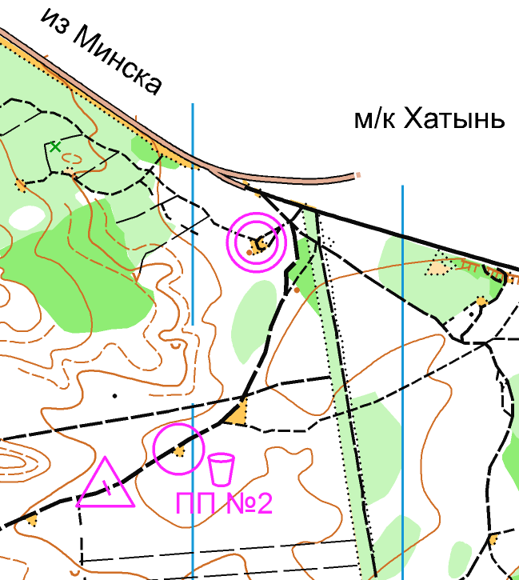

Целевой взнос
Для групп МЖ 21Е, 21А, 35, 40, 45, 50, М55 – 12 руб. С чипом организаторов – 13,5 руб. Для групп МЖ 20, 60, 65, Ж55 – 6 руб. С чипом организаторов – 7,5 руб.
Штраф за не приехавшего участника – 50% целевого взноса.
При прохождении мандатной комиссии представитель команды выкупает весь стартовый пакет своей команды согласно предварительной заявке.
Возможна оплата на расчетный счет Белорусской федерации ориентирования.
ОСО «Белорусская федерация ориентирования»
УНН: 100172873
ОКПО: 00049354
Адрес: 220005, г. Минск, пр-т Независимости, 49
Номер счета: 3015120413003
Банк: Отделение №1 ЗАО "БСБ Банк", г. Минск, код 175.
Адрес банка: г. Минск, пл. Свободы, 4.
Назначение платежа: Целевой взнос на организацию соревнований.

Схема проезда

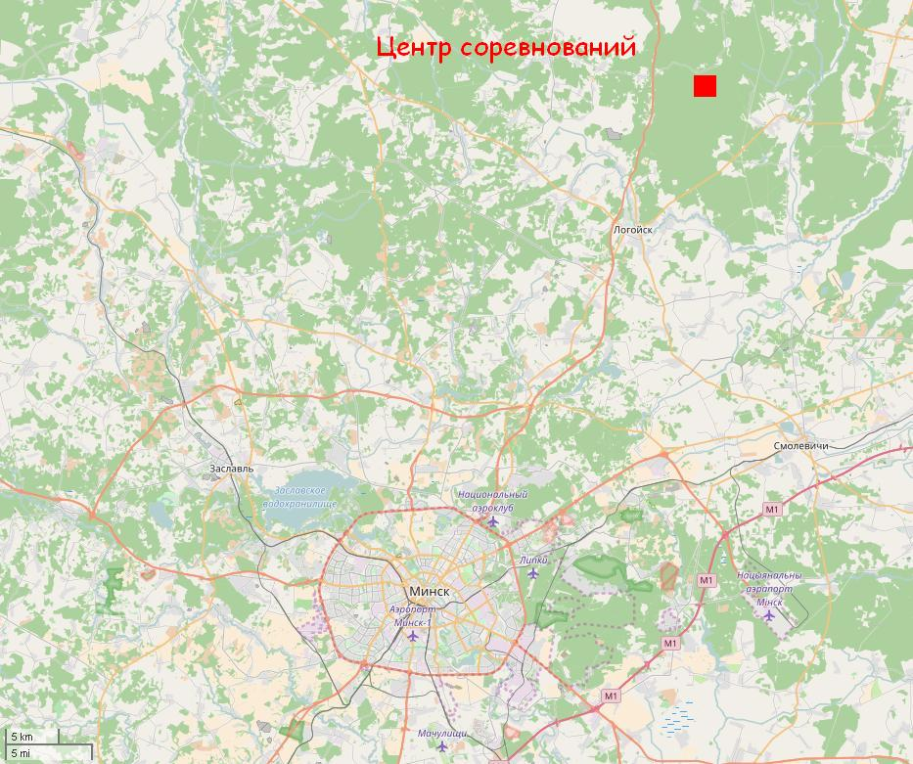

Координаты центра соревнований: 54°19'46.0"N 27°56'04.0"E

